

Programa de entrenamiento en epidemiología de campo

**Pasos de la investigación de brote**

Objetivos de aprendizaje

* Elaborar una hipótesis acerca de la posible causa de un brote.
* Debatir las maneras de evaluar esa hipótesis.
* Debatir las estrategias para el control del brote

Fases generales de la investigación de un brote

La investigación de un brote tiene tres fases generales: la fase descriptiva o preliminar, la fase explicativa y la fase de respuesta.

Cada una de estas fases tiene sus propios pasos, que se encuentran organizados en orden conceptual. Para algunas investigaciones de brotes, los pasos pueden seguirse fuera de orden o pueden darse varios pasos al mismo tiempo. El propósito de tener esta lista es asegurarse de que no se omitan pasos importantes.

En esta sección, se analizan los pasos de la fase explicativa y de respuesta

Fase explicativa

1. Desarrollar las hipótesis
2. Evaluar las hipótesis desde el punto de vista epidemiológico
3. Conciliar la epidemiología con los hallazgos ambientales y de laboratorio
4. Realizar estudios adicionales según sea necesario

Fase de respuesta

1. Implementar y evaluar medidas de prevención y control
2. Iniciar o mantener la vigilancia
3. Comunicar los hallazgos

Fase explicativa

**Paso 7: Desarrollar hipótesis**

En el contexto de un brote, una hipótesis es una conjetura bien fundamentada sobre la relación entre una exposición y un resultado o sobre el modo de propagación. En otras palabras, es una suposición sobre la causa o las causas del brote.

En realidad, los investigadores de un brote no esperan hasta el paso 7 para elaborar hipótesis. Por lo general, los investigadores comienzan a hacer hipótesis sobre las posibles causas desde el comienzo mismo de la investigación o incluso en la primera llamada telefónica.

Las hipótesis deben plantearse de forma tal que puedan ser puestas a prueba.

Para entender las hipótesis, se debe analizar las exposiciones y los resultados, porque cada hipótesis es una conjetura sobre la relación entre una exposición y un resultado.

Por “exposición” se entiende cualquier factor que puede causar o influir en la probabilidad de contraer la enfermedad. El factor puede ser algo que una persona decide hacer (como fumar cigarrillos) o algo que le sucede a la persona (como ser picado por un mosquito).

El “resultado” hace referencia al efecto sobre la salud, que puede ser una afección médica, una enfermedad, una lesión, otros.

A continuación se muestras algunos ejemplos de exposiciones y resultados:

|  |  |
| --- | --- |
| **La exposición** | **Resultado** |
| Ingerir comida contaminada | Desarrollar infección por E. coli |
| Manejar sin cinturón de seguridad | Lesionado en un accidente de vehículo |
| Beber alcohol | Se embriagó |
| Beber alcohol diariamente durante 10 años | Afectado por daño hepático |
| Vivir cerca de un criadero de mosquitos | Contraer malaria |
| No usar mosquiteros tratados con insecticida | Contraer malaria |
| Fumar cigarrillos | Cáncer de pulmón |

Observen que, dependiendo de la situación, la embriaguez puede ser un resultado (el resultado de beber demasiado) o una exposición (un factor que puede provocar un resultado agudo como una lesión o a largo plazo como un daño hepático).

**¿Como elaborar una hipótesis?**

* **Conocimiento en la materia: fuentes conocidas, vehículos, modos de transmisión**

Conocer la enfermedad, su reservorio, su modo de transmisión y otras características probablemente sea el medio más frecuente para formular hipótesis.

En el caso de una enfermedad que aún no tiene un diagnóstico confirmado, pregúntense qué tipos de agentes pueden causar esta presentación clínica.

Para una enfermedad conocida pero cuya fuente o reservorio o vehículo son desconocidos, pregúntense:

* + ¿Cuáles son los reservorios habituales del agente?
  + ¿Cómo se transmite normalmente el agente?
  + ¿Cuáles son los vehículos más comunes para transmitir este agente a los seres humanos?
  + ¿Cuáles son los factores de riesgo conocidos?
  + ¿Cuáles son los sospechosos habituales de esta enfermedad? por ej., Para el cólera: el agua o alimentos contaminados. Para el sarampión: el contacto con un caso
* **Repasar la epidemiología descriptiva: ¿qué daría cuenta de la mayoría de los casos?**

Se dedica mucho tiempo a estudiar la epidemiología descriptiva. Una de las razones por las que la epidemiología descriptiva es tan importante es que proporciona claves que podemos usar para formular hipótesis.

* Tiempo (curva epidémica): ¿La forma que tiene la curva epidémica da alguna pista sobre el modo de transmisión? ¿El pico estrecho señala un tiempo de exposición específico?

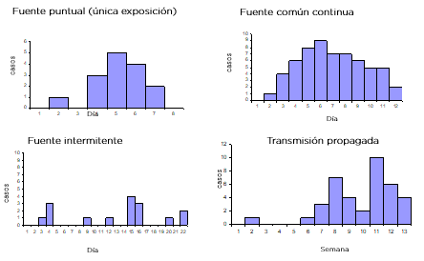

En ocasiones, el trazado de la curva epidémica indica el tipo de propagación de la epidemia.

* En un brote de fuente puntual, la curva por lo general tiene un solo pico, a veces con un ascenso más pronunciado y un descenso más gradual.
* En un brote causado por una fuente común continuada, la curva se eleva y se mantiene arriba.
* Un brote causando por una fuente intermitente tiene casos intermitentes.
* En un brote propagado como el sarampión, la curva usualmente tiene olas sucesivas de casos, como se muestra en la parte inferior izquierda.
* Lugar: ¿Los índices de ataque son particularmente elevados en un área? ¿Qué tiene de especial ese lugar (vecindario, ala de un hospital, otros)?

Escenario 1

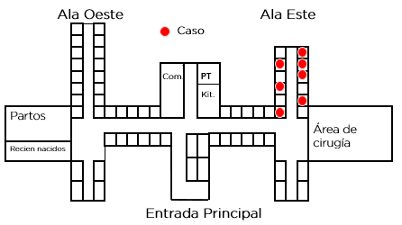

En este escenario, se produjo un brote de neumonía entre los pacientes de un hospital. Este mapa de puntos muestra que el hospital está dividido en alas este y oeste, y los círculos rojos representan dónde se alojaron los pacientes.

Si estas son las ubicaciones de los casos, ¿qué hipótesis sobre el lugar podría desarrollar a partir de este mapa de lugares?

Respuesta: Debido a que todos los casos ocurrieron en el ala este, es razonable suponer que la exposición ocurrió en el ala este.

Escenario 2

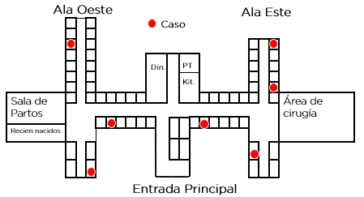

En el escenario 2 se muestra el mismo hospital, pero con los puntos que representan casos-pacientes durante un brote diferente.

¿Qué hipótesis consideraría en función de la distribución de lugares que se muestra en este mapa de lugares?

Respuesta: La exposición que causa la enfermedad probablemente no esté relacionada con la ubicación de las habitaciones de los pacientes. Considere otra hipótesis sobre qué más tienen estos pacientes en común.

* Persona: ¿Qué grupo(s), por edad, sexo, ocupación, otros? — tienen tasas más elevadas? ¿afecta algún grupo de personas en particular?
* **Anomalías o valores atípicos (oportunidades de exposición excepcionales)**

Los valores atípicos pueden proporcionar claves importantes. Un valor atípico puede ser una sola exposición en común con la mayoría de los demás casos; ¿cuál es esa exposición? Por ejemplo, si en el brote presentado en el hospital, uno de los familiares de los pacientes que visito el hospital desarrolló la misma enfermedad que los pacientes hospitalizados, ¿qué exposición tuvo ese visitante en el hospital?

Ejemplo: considere un brote en el que todos los casos fueron en hombres, excepto en una mujer. Entreviste a la mujer y averigüe qué exposición pudo haber tenido en común con los hombres, particularmente una exposición que otras mujeres no tuvieron.

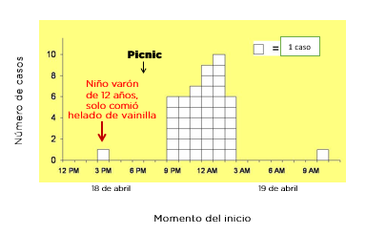

Este gráfico corresponde a un brote de gastroenteritis causado por *Staphylococcus aureus*. Afectó a un grupo de unas 80 personas que habían asistido a un picnic organizado por su iglesia la tarde del 18 de abril. Todos enfermaron entre 4 y 7 horas después de comer.

Observen el primer caso. Claramente ese caso ocurrió incluso antes de que tuviera lugar el picnic. ¿No sería interesante entrevistar a ese caso y ver si esa persona comió algo de lo que se sirvió más tarde en el picnic y de ser así, qué fue lo que comió? Por supuesto, podría ser un caso totalmente distinto o un error de codificación del momento en que se inició.

* **Conversar con los pacientes identificados como casos – ¿qué piensan ellos?**

Entrevistas de casos y pacientes

Otra forma de generar hipótesis es hablar con los casos-pacientes y preguntarles qué piensan. Han tenido mucho tiempo para pensar en sus propias exposiciones y pueden haber hablado con otros sobre lo que tienen en común.

Permita que los pacientes-caso expresen sus propias ideas, pero no mencionen otras hipótesis hasta que hayan expresado las suyas

* Lleve a cabo conversaciones abiertas
* Pregúnteles cuál creen que es la fuente.
* Lleve a cabo conversaciones grupales con los pacientes para determinar las exposiciones comunes.

Para brotes transmitidos por alimentos:

Para detectar brotes transmitidos por alimentos, inspeccione el área de la cocina o cualquier otra área donde se almacenaron y prepararon los alimentos. Además, hable con los manipuladores de alimentos, incluso sobre si alguno era sintomático antes del brote.

* ¿Qué piensan los funcionarios de salud locales?

Los funcionarios de salud locales también pueden ayudar a generar hipótesis. Pregúnteles qué piensan sobre las posibles causas del brote.

Conocen los festivales recientes, otros eventos recientes y cómo interactúan las personas de la comunidad.

Es posible que puedan proporcionar información sobre nuevos productos o frutas y verduras que hayan llegado al área o sobre nuevos proveedores de frutas y verduras, carne u otros consumibles.

**Ejemplo de hipótesis**

**Escenario:** Se presentaron varios casos de meningitis (presuntamente meningocócica) entre recién nacidos en el hospital X.

**Conocimiento en la materia:** La meningitis meningocócica se transmite de persona a persona a través de gotículas de secreciones respiratorias o de la garganta de los portadores. El contacto cercano y prolongado (por ej., besos, estornudos, tos, convivencia en espacios reducidos con una persona infectada) facilita la transmisión de la enfermedad.

**¿Cuál es su hipótesis?** (Especifiquen el resultado y la posible exposición)

Información adicional: En el hospital no se tenía una sala de recién nacidos; todos los recién nacidos se quedaban con sus madres en el área de maternidad.

Como la meningitis se transmite de persona a persona, los investigadores formularon la siguiente hipótesis: los bebés se expusieron a alguien en el área de maternidad, ya sea un miembro del personal del hospital como un médico u otro personal de salud (personal de enfermería, técnico, auxilaires), una de las madres o un visitante del área de maternidad.

* El resultado es la meningitis.
  + En este hospital, los recién nacidos se quedaban con sus madres en la sala de partos.
* La exposición es la persona (presumiblemente portadora) en la sala de partos.
  + ¿Médico, personal de enfermería, técnico?
  + ¿Madre?
  + ¿Visitante?

Paso 8: Evaluar las hipótesis desde el punto de vista epidemiológico.

En algunos casos, cuando se combinan las evidencias de laboratorio, clínicas, ambientales y epidemiológicas, las evidencias son lo suficientemente sólidas como para determinar la asociación sin necesidad de realizar más pruebas. En el ejemplo de la meningitis los recién nacidos dieron positivo a *Neisseria meningitidis*, y se hicieron pruebas al personal, las madres y los visitantes y sólo un visitante dio positivo para *Neisseria meningitidis* y ese visitante estuvo cerca de todos los bebés que dieron positivo, en esta situación podría no ser necesario realizar un estudio epidemiológico.

El análisis descriptivo puede proporcionar pistas importantes:

1. ¿Es alta la tasa de ataque de la enfermedad entre aquellos con exposición de interés (sugerida por la hipótesis)?

2. ¿Es baja la tasa de ataque de la enfermedad entre las personas no expuestas?

3. ¿La exposición de intereses “representa” la mayoría de los casos?

Comparar la hipótesis con los hechos identificados como: evidencia clínica, laboratorio (aislamiento u otra prueba), ambiental, apoyan la hipótesis, que la prueba formal de hipótesis es innecesaria-

La **epidemiología analítica** se usa para probar si una exposición está asociada con un mayor riesgo de enfermedad si:

* La evidencia no es tan fuerte como el ejemplo anterior (meningitis meningocócica).
* Queda alguna duda sobre la causa del brote de la enfermedad.

Los tipos más comunes de estudios analíticos utilizados en las investigaciones de brotes son los estudios de cohortes y los estudios de casos y controles.

Epidemiología analítica para FETP-Frontline

Si el brote ocurre en un grupo pequeño bien definido se debe:

* + Recopilar información de todos o sobre todos
  + Calcular las tasas de ataque entre los expuestos frente a los no expuestos a varios factores
  + Resumir los datos de exposición por resultado en una tabla de 2 por 2 de 2 variables
  + Calcular el índice de tasas de ataque, llamado índice de riesgo o riesgo relativo.

Ejemplo: brote de gastroenteritis después del banquete

Se cuenta con los siguientes datos:

* 120 personas asistieron al banquete
* 116 fueron entrevistados
* 54 cumplió con la definición de caso (26 confirmados por cultivo)
* 81 comieron carne de res, 50 se enfermaron
* 35 no comieron carne de res, 4 se enfermaron

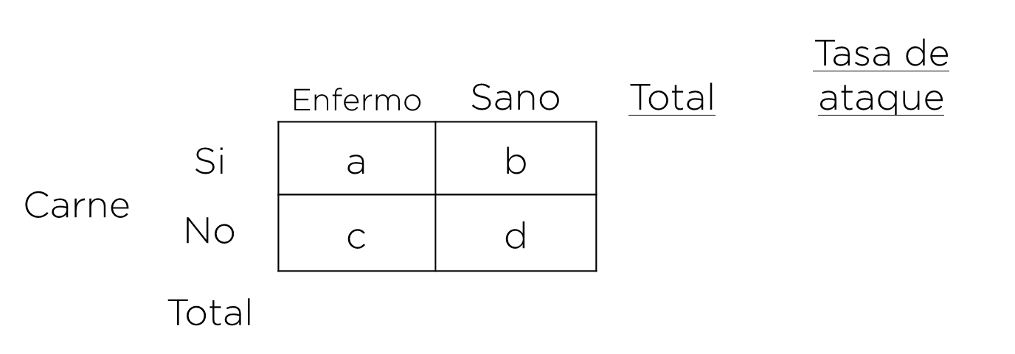

La celda superior izquierda, celda a, es para la cantidad de personas que comieron carne de res y se enfermaron.

La celda b corresponde al número de personas que comieron carne de res y no se enfermaron.

La celda c es para la cantidad de personas que no comieron carne de res pero que de todos modos se enfermaron.

La celda d corresponde al número de personas que no comieron carne de res y no se enfermaron.

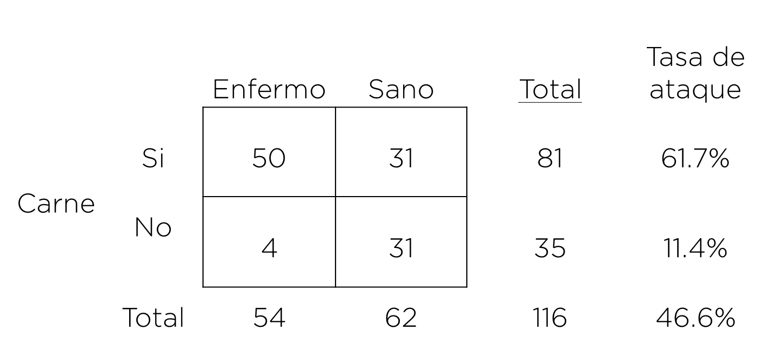

Tasa de ataque de los que NO consumieron carne y enfermaron

Tasa de ataque de los que consumieron carne y enfermaron

Riesgo relativo =

Riesgo relativo = 61.7

= 5.4

11.4

Interpretación: las personas que consumieron carne tuvieron 5,4 veces el riesgo de enfermar por gastroenteritis que quienes no comieron; o las personas que consumieron carne tuvieron 4,4 veces más riesgo de tener gastroenteritis que quienes no comieron carne.

Paso 9: Conciliar la epidemiología con los hallazgos ambientales y de laboratorio

Si bien los epidemiólogos por lo general tienen confianza en sus hallazgos epidemiológicos, es esencial corroborarlos en el laboratorio y en el ambiente para que algunas autoridades estén dispuestas a tomar medidas.

Las pruebas de laboratorio son muy importantes en los estudios de brotes, porque pueden confirmar los hallazgos de la epidemiología con base en muestras tomadas con las condiciones adecuadas y el cuidado pertinente para su envío a los laboratorios.

En condiciones ideales, las evidencias epidemiológicas, de laboratorio y ambientales apuntan todas en la misma dirección. Si las evidencias epidemiológicas y de laboratorio apuntan en direcciones distintas, deberán hacerse esfuerzos para entender por qué.

Paso 10: Realizar estudios adicionales según sea necesario

El ejercicio epidemiológico no siempre obtiene sus frutos por diferentes razones y es frecuente que no se pueda probar las hipótesis porque:

* No se plantearon bien
* No se tomaron o no se hicieron los laboratorios adecuados
* No se orientó bien la investigación desde el inicio.

Por ello es necesario considerar nuevos estudios de laboratorio o ambientales, re-entrevistar a los casos, considerar nuevas formas o vehículos de transmisión, o realizar estudios epidemiológicos adicionales.

Fase respuesta

Paso 11: Implementar y evaluar las medidas de prevención y control

Una vez se tiene una idea de cuál podría ser la causa de un brote, se deben implementar y evaluar las medidas de prevención y control. Aun cuando se identifica en los últimos “pasos”; es importante tener en cuenta, que se puede y se debe implementar medidas de control en cualquier momento cuando haya suficiente información para hacerlo.

El objetivo de las investigaciones de brotes es controlar y prevenir la transmisión de la enfermedad, en consecuencia, implementar medidas de prevención y control busca prevenir que ocurran más exposiciones y futuros brotes eliminando o tratando la fuente.

Las medidas de prevención y control deben iniciarse tan pronto como se conocen y están disponibles; y deben coordinarse con la autoridad local y la población afectada.

Las estrategias de control van dirigidas a interrumpir la cadena de transmisión, por lo tanto, es importante recordar los siguientes conceptos

* El reservorio (donde un agente infeccioso vive y se multiplique, por ejemplo, seres humanos, animales, artrópodo, planta, suelo).
* El agente que es un factor (microorganismo, sustancia química, agente social o proceso) cuya presencia, presencia excesiva o su ausencia relativa (en enfermedades por deficiencia) es esencial para la ocurrencia de una enfermedad. El agente debe introducirse en el huésped a través de una puerta de entrada apropiada.
* El huésped es una persona o animal vivo, incluyendo las aves y los artrópodos, que en circunstancias naturales permite la subsistencia o el alojamiento de un agente infecciosos bajo condiciones naturale

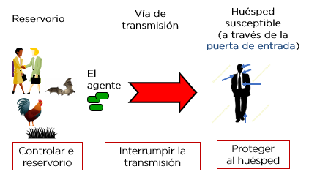

**Estrategias para controlar el reservorio**

Las estrategias están dirigidas donde al agente vive, es decir, su reservorio

Si el reservorio es un ser humano:

* Dar tratamiento para eliminar el agente en pacientes infectados y para la prevención en contactos y expuestos
* Aislamiento de personas infectadas
* Cuarentena para personas expuestas
* Inmunización para prevenir la enfermedad

Si el reservorio es animal:

* Inmunización contra la rabia y otras zoonosis a los animales en granjas y establos, animales domésticos y mascotas.
* Control sanitario y quimioterapia masiva de ganado y aves para consumo humano
* Eliminación de los animales cunado la gravedad lo amerite (teniasis, encefalopatía espongiforme, influenza)

Si el reservorio es ambiental:

* Descontaminación de áreas con desechos biológicos de aves, murciélagos y otro animales
* Eliminación de criaderos de mosquitos
* Tratamiento de torres de enfriamiento y máquinas de aire acondicionado que pueden alojar *legionella pneumophila*

**Estrategias para interrumpir la vía de transmisión**

El segundo objetivo de la cadena de transmisión es la ruta de transmisión misma. Las infecciones pueden transmitirse de numerosas maneras distintas. Por lo general, estas rutas se agrupan en transmisión directa y de transmisión indirecta.

Las rutas de transmisión indirecta son:

* Por el aire: los agentes infecciosos se mantienen suspendidos en el aire y pueden ser respirados
* Por un vector: la transmisión se produce a través un artrópodo como un mosquito, una pulga, una ladilla, un ácaro, otros.
* Por un vehículo: la transmisión se produce por medio de un objeto inanimado como un alimento o agua, una sustancia biológica, como una transfusión de sangre, o un fómite, como una toalla o un instrumento quirúrgico.

Las estrategias para interrumpir la vía de transmisión indirectas son:

* Cuando la transmisión es por el aire, se puede aislar al paciente en una habitación privada, usando un ambiente y equipos protectores.
* En el caso de las enfermedades que se transmiten por vectores, eliminar los criaderos del vector, eliminar a los vectores adultos.
* Cuando la transmisión es por un vehículo, eso significa que los organismos pueden transferirse por un medio externo. Ese medio puede ser comida, agua, una sustancia biológica, fómites u otro medio.
* Estos vehículos se pueden controlar usando calor, pasteurización u otros procesos químicos. Un ejemplo común de este método de control es prohibirle trabajar a un manipulador de alimentos que está infectado.
* En el caso de productos biológicos como sangre, médula ósea, injertos de piel o similares, la solución es no usarlos o esterilizarlos.
* De igual manera, los fómites (objetos inanimados como toallas, botellas de agua, otros) se pueden desinfectar o esterilizar.

Las rutas de transmisión directa incluyen:

* Contactos, besos, relaciones sexuales
* Gota (por ej., una gota que es expelida por alguien que tose y cae a unos centímetros, de forma tal que sólo una persona que estaba muy cerca es afectada)
* Transplacentario

Las estrategias para interrumpir la vía de transmisión directa son:

* Tratamiento o aislamiento de la persona infectada
* Barreras para evitar que el agente salga del huésped (vendas, apósitos, condones, manejo adecuado de catéteres, administración de antirretrovirales)

**Estrategias para proteger al huésped**

La otra estrategia es tratar de prevenir la entrada y proteger a un huésped potencialmente susceptible.

* Cambio de comportamiento: Los mensajes para que se adopten conductas saludables no solo están dirigidos a las personas que tienen infecciones, sino también a aquellas que pudieran estar en riesgo.
* Exclusión (de las personas en riesgo): Las personas en riesgo se pueden sacar o excluir para evitar la exposición. Por ejemplo, los niños cuyos padres se niegan a vacunarlos pueden excluirse de la escuela durante un brote de sarampión. O se podrían cancelar las reuniones masivas para evitar que se produzcan contactos cercanos y reducir así las posibilidades de propagación de la enfermedad.
* Uso de barreras (manga larga o pantalones largos). Se recomienda usar prendas de manga y pantalones largos para reducir el riesgo de ser picado por mosquitos que pueden transmitir la malaria, el dengue, la fiebre del Nilo Occidental, otras. El equipo de protección personal (PPE, por sus siglas en inglés) lleva este paso aún más allá para ofrecer protección contra el ébola y otros patógenos. El personal y los visitantes deben usar mascarilla para reducir el riesgo de infecciones transmitidas por gotas en el aire
* Vacunación: las vacunas se usan para reforzar la respuesta del sistema inmunitario, para que, si el cuerpo encuentra al patógeno, el sistema inmunitario actúe rápidamente para prevenir la infección
* Inmunización pasiva: en el caso de algunos organismos como el virus de la hepatitis A, se puede administrar a las personas expuestas inmunoglobulina con anticuerpos para combatir la infección.
* Profilaxis antes de la exposición: La profilaxis preexposición, es decir, tomar medicamentos preventivos como, por ejemplo, antimaláricos, tiene por objetivo prevenir que ocurra la infección, aun cuando uno se exponga al patógeno.
* Profilaxis después de la exposición: La profilaxis posexposición que se usa, por ejemplo, para la rabia, implica la administración de suero antirrábico y vacunas con prontitud después de la exposición, en un intento de controlar el organismo antes de que se multiplique y llegue al Sistema nervioso.
* Mejoramiento de la resistencia del huésped: El sistema inmunitario en sí es afectado por la nutrición, la integridad de la piel y otras enfermedades. La resistencia del huésped puede aumentarse mejorando la nutrición, reduciendo el estrés, otras
* Seguimiento de los contactos o notificación a la pareja, luego pruebas y análisis de detección o tratamiento: el seguimiento de los contactos (como en el ébola y la polio) y la notificación a las parejas sexuales (como en el VIH y otras enfermedades de transmisión sexual) consiste en elaborar una lista de todos los contactos de un caso y buscarlos. En el caso de la polio, los contactos pueden ser vacunados. En el caso del ébola, los contactos se visitan diariamente durante el período de incubación para identificar las primeras señales del inicio de la enfermedad. Si los encargados del seguimiento detectan cualquier signo temprano, los contactos pueden ser aislados inmediatamente y tratados en un centro de salud.

Las medidas de control de brotes pueden dividirse en medidas de control inmediatas y a largo plazo.

* Las medidas de control inmediatas implican principalmente tratar de reducir el riesgo individual inmediato. Algunos ejemplos de medidas de control inmediatas son: recomendar que se esterilice el agua potable, destruir los criaderos de mosquitos locales o retirar un producto de alimentación. En esta etapa también es importante tener una buena comunicación con el público para que las personas sepan que tienen que hervir el agua, por ejemplo. Esto puede hacerse incluso antes de que se identifique el patógeno específico.
* Las medidas de control a largo plazo buscan trabajar con los organismos reguladores o el gobierno y la preguntas que se deben responder al final de nuestra investigación es: ¿siguen presentes estas condiciones? ¿Podría repetirse otro brote? ¿Qué tengo que hacer para prevenir que ocurra un brote en el futuro?

Las medidas de control a largo plazo son más amplias que las medidas de control inmediatas y pueden centrarse en cambios de diseño y de políticas. Estos son algunos ejemplos:

* + Recomendar el uso de distintos procedimientos de seguridad alimentaria en un restaurante.
  + Instruir al personal en relación con las normas de sanidad
  + Mejorar los sistemas de ventilación, e implementar mejores protocolos de desinfección en una piscina de natación local.

Paso 12: Iniciar o mantener la vigilancia.

Este paso consiste en continuar vigilando si existe un sistema de vigilancia, o poner en marcha uno si la enfermedad actualmente no está siendo vigilada. La vigilancia y el seguimiento continuos son esenciales para determinar si sus medidas de control funcionan

**¿Las medidas de control están funcionando?**

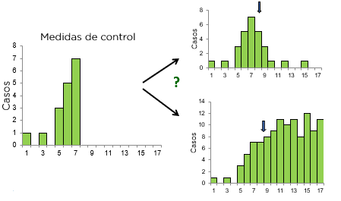

En el gráfico anterior, se puede reflejar si las medidas de control funcionaron o no.

En el primer grafico superior derecho, se observa un descenso en el número de casos, después de implementar las medidas de control, mientras que en el grafico inferior, las medidas de control no tuvieron ningún efecto, hay que hacer algo distinto.

Paso 13: Comunicar los hallazgos

Aunque es el último paso de la investigación de brote, no significa que deben esperar hasta que acabe la investigación para comunicar sus hallazgos. Al igual que la comunicación de las medidas de prevención y control, esta debe ser permanente y debería hacerse cada vez que se tenga información importante que difundir.

Durante la investigación, la comunicación debe ser regular entre los miembros del equipo.

También es importante mantener informado al público. Se deberá designar a un portavoz y crear mensajes claros y concisos. Los medios de comunicación se pueden usar para transmitir los mensajes, que pueden consistir en datos para mantener informadas a las personas, información para disipar temores o para indicar medidas concretas que pueden tomar las personas con el fin de protegerse y prevenir la propagación de la enfermedad.

También es necesario comunicar información a los profesionales de salud. Esto incluye las definiciones de caso, solicitudes de informes o información sobre los protocolos de evento, vacunación o tratamiento. Asimismo, es importante mantener informados sobre la situación a los funcionarios de salud pública y a los responsables de definir las políticas para que puedan tomarse decisiones sobre los recursos y la planificación.

Al final de la investigación, las conclusiones se comunican mediante una presentación oral y un informe escrito. En la presentación oral generalmente se proporciona información a las autoridades de salud locales y las personas responsables de las medidas de prevención y control.

El informe escrito habitualmente es un documento formal que se redacta al final de una investigación.

Bibliografía

1. Centers for Disease Control and Prevention (CDC). No Title. In: Outbreak Investigation Part 2: Descriptive Phase Lesson 202 FETP Frontline. 2020.

2. Dicker R, Coronado F, Koo D, Gibson Parrish R, Centers for Disease Control and Prevention (CDC). Principles of epidemiology. An introduction to applied epidemiology and biostatistics. Third Edit. 2006.

3. Organización Panamericana de la Salud. Módulos de principios de epidemiología para el control de enfermedades (MOPECE). Tercera. 26 SP para TM y AN, editor. Washington, D.C; 2017. 10–11 p.